打造免疫力─免疫力四大支柱
2010.10.05 (更新 2015.04.27) by 親子天下 (親子天下)
孩子不生病好嗎？人躲不過病毒、細菌的侵襲，重要的是，如何幫孩子加重裝備，身體好到不怕病來襲。醫生們建議爸媽，平日即要協助孩子訓練免疫力，避免小病成大病。
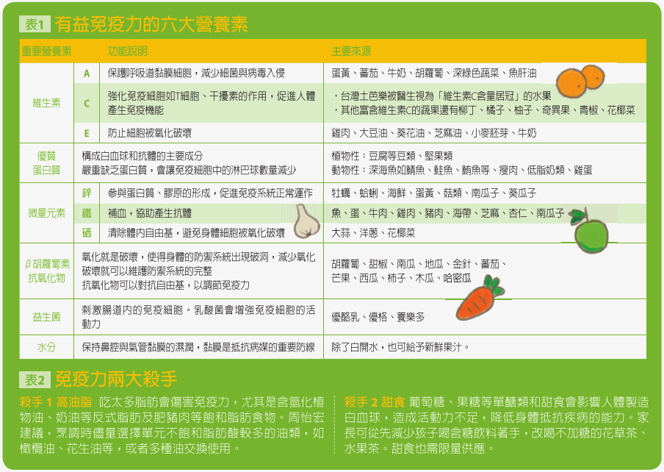
免疫力四大支柱
新流感、腸病毒、超級細菌……，這些不時躍上頭條新聞的傳染病衝擊著現代爸媽，增添了養兒育女的焦慮。
既然躲不過病毒、細菌的侵襲，醫生們建議爸媽，平日即要協助孩子訓練免疫力，才能在疾病來時動員免疫大軍，抵抗疾病，避免小病成大病。而要養出不怕生病的小孩，營養、運動、睡眠、情緒是免疫力的四大支柱。
●支柱一：營養
擁有二十年臨床經驗的小兒科醫師周怡宏認為，營養其實最容易做，卻最困擾爸媽，原因就在於父母對營養的教養態度。想讓親子餐桌的氣氛愉快，孩子早期的飲食經驗是關鍵。他建議父母，從孩子的第一口副食品就要有「神農嚐百草」的精神，親嚐要放進寶寶嘴巴的食物，並確保它們的味道是美味的。
如果你已經錯過了神農期的育兒階段，那麼依照周怡宏提出的下列方法，仍有機會養出不偏食、飲食健康的孩子。
1. 調味料很重要：因此不論是寶寶時期的副食品，或是幼兒期的食物，想讓孩子享受食物，都需要調味料的幫忙。爸媽可以善用辛香料，如咖哩、椰漿、茴香、南薑，這些香料多是植物來源，在一般超市也容易取得。而幫孩子添加調味料的原則是大人用量的一半以下。
2. 應付偏食的孩子，調整食物的相對比例：孩子只愛滷肉飯，一碗飯下肚就吃不下其他食物，怎麼辦？這時候爸媽要做的，不是禁止孩子吃滷肉飯，而是漸進式的替換食物。將孩子偏愛的特定食物先減少四分之一，少掉的部分就換成其他食物。至於新加入的食物，父母最好費點心烹調，讓孩子的味蕾感受到這新的食物比原本的更好吃
●支柱二：運動
運動有助免疫力！美國知名保健媒體《預防》（Prevention）雜誌報導，研究指出每天運動三○～四五分鐘，每週五天，持續十二週後，免疫細胞數目會增加，抵抗力也相對增加。周怡宏強調，免疫細胞會老化凋亡，需要靠規律運動及適度的休息以新陳代謝，健全免疫功能。
●支柱三：睡眠
睡眠與免疫功能異常有直接關係。很多報告都指出，睡眠時，身體會進行很重要的修護工作，睡眠不足會降低免疫功能。而孩子的睡眠習慣需從小建立，相關研究也指出，三歲以內的孩子，若未能養成良好的睡眠習慣，通常這種不良習慣，有一半以上機率會持續下去。
●支柱四：情緒
過度的壓力會傷害免疫力。《超強抗病力》一書作者孫安迪就提到，長期且過度的壓力之所以可怕，主要在於壓力會影響中樞神經系統、內分泌系統和免疫系統的相互反應，而使得免疫力失調。

